**ESPECIFICACIÓN DEL CASO DE USO DEL SISTEMA**

**EXPANDIR MEMBRESÍA DEL CLIENTE**

***PROYECTO:***

*Sistema de Matricula para el Gimnasio TOP - BODY*

***FASE:***

*Análisis y Diseño*

***VERSIÓN:***

*0.1*

***ELABORADO POR:***

*Curí Basilio, Lenin Alfonso*

*Quimper Salazar, Anatoli*

*Calvo Guillen, Johann*

***FECHA****:*

*19/11/2015*

**EXPANDIR MEMBRESÍA DEL CLIENTE**

El presente caso de uso tiene como objetivo permitir contar con la información para el registro de los nuevos socios.

## ACTORES DEL SISTEMA

Administrador

## PROPÓSITO

Permite expandir la membresía del usuario, siempre y cuando el mismo lo decida.

## BREVE DESCRIPCIÓN

El caso de uso comienza cuando el Administrador hace Click en el menú [Proyecto]. El Administrador podrá expandir la membresía del usuario, siempre y cuando el mismo lo decida.

## FLUJO DE EVENTOS

## Flujo Básico

* + 1. El Actor puede modificar y actualizar la matricula más datos de los clientes
    2. El sistema muestra opciones en el Submenú de expandir la membresía
    3. El Actor hace Click en el botón Expandir
    4. Hace Clic en Guardar
    5. El Actor indica “Salir”.

## Sub Flujos

* + 1. **Agregar Convenio**

1. El Sistema muestra el formulario con datos de los clientes y el administrador hace click en la opción expandir membresía.
2. El Actor modifica la fecha de matrícula automáticamente a los datos que corresponden al convenio así como el de los representantes firmantes del convenio.
3. El Actor indica Guardar.
4. El Sistema genera un nuevo registro de Convenio y el caso de uso retorna al punto [4.1.2] del flujo básico.

## PRECONDICIONES

## Acceso del Administrador al Sistema

El Administrador expandió la membresía exitosamente al Sistema.

## Información necesaria

Los datos de fuente cooperante y tipo de documento deben estar previamente cargados en el Sistema.

## Perfil de usuario

El Sistema configuró el acceso a las opciones según el perfil de usuario del Administrador.

## Reglas de Negocio

El administrador define la duración de tareas y temporizadores.

## POSTCONDICIONES

## Actualización del registro de Convenio

El registro del Convenio quedará actualizado.

## PUNTOS DE EXTENSIÓN

No existen puntos de extensión especificados para este caso de uso.

1. **DIAGRAMAS**

## Diagrama de Casos de Uso



## 

## Diagrama de Secuencia



## Diagrama de Colaboración



## Diagrama de Actividades

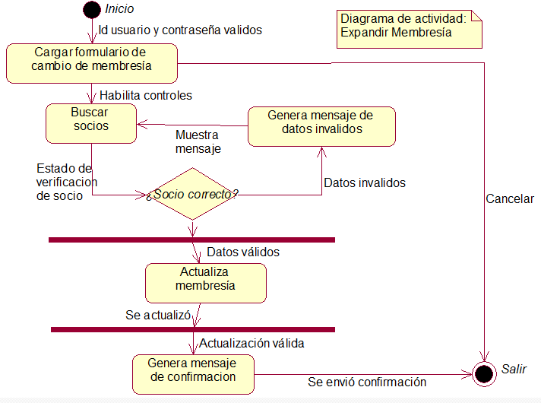

## Diagrama de Estado



1. **PROTOTIPO**



